LA ALCALDÍA DE PASTO Y LA IEM ANTONIO NARIÑO ACOMPAÑARON A JÓVENES PACIENTES DEL SERVICIO DE ONCOHEMATOLOGÍA DEL HOSPITAL INFANTIL LOS ÁNGELES QUE RECIBIERON SU GRADO DE BACHILLER
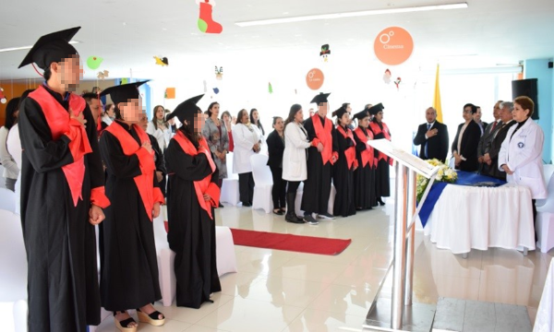
Siete jóvenes y señoritas pacientes del servicio de Oncohematología del Hospital Infantil Los Ángeles, recibieron el grado de bachilleres al culminar los estudios de secundaria en sus diferentes instituciones educativas de origen, proceso que fue acompañado por las docentes del Aula Hospitalaria quienes por medio del programa de Pedagogía Hospitalaria y Apoyo Académico Especial de la Alcaldía de Pasto, a través de la Secretaría de Educación Municipal, garantizaron la continuidad escolar durante todo el periodo de su tratamiento contra el cáncer.
Hace más de una década, el Hospital Infantil Los Ángeles comenzó a centrar su interés en procesos de inclusión educativa para garantizar el derecho de las niñas, niños y adolescentes a la educación y formación aún en condición de enfermedad. Desde entonces se gestó un camino en conjunto con la Alcaldía de Pasto a través de la Secretaría de Educación Municipal y de la Institución Educativa Antonio Nariño, que ha permitido brindar apoyo académico especial a todos los pacientes del servicio de Oncohematología quienes reciben su tratamiento médico sin perder ninguna asignatura a causa de inasistencia a clases permaneciendo en comunicación permanente con sus docentes y compañeros a través de las herramientas tecnológicas.
Dentro del programa de Pedagogía Hospitalaria, todos los niños y niñas del Servicio de Oncohematología reciben acompañamiento educativo y diferentes tipos de talleres lúdicos y recreativos como lectura, pintura y manualidades, entre otros. En promedio 100 pacientes de diferentes edades y grados escolares al año son beneficiados por el apoyo académico especial. Desde que se implementó el programa de Pedagogía Hospitalaria en el año 2013 se han realizado alrededor de 24 mil atenciones a los pacientes.
El Aula Hospitalaria es un escenario donde se valida el derecho de los niños hospitalizados a la educación y la atención integral. Así mismo, se constituye en un punto de encuentro para los padres en el cual comparten experiencias significativas que fortalecen el afrontamiento de la condición de salud de sus hijos a través de actividades que contribuyen a mejorar su calidad de vida y adaptación durante tiempos prolongados de terapia. El Aula Hospitalaria brinda apoyo escolar con un enfoque de Tecnologías de la Información y de la Comunicación (TIC).
Somos constructores de paz

PROYECTO PARA LA OBTENCIÓN DE COMPUESTOS REACTIVOS MEDIANTE EL APROVECHAMIENTO Y MANEJO SOSTENIBLE DE RESIDUOS VEGETALES FUE SOCIALIZADO EN LA PLAZA MERCADO EL POTRERILLO
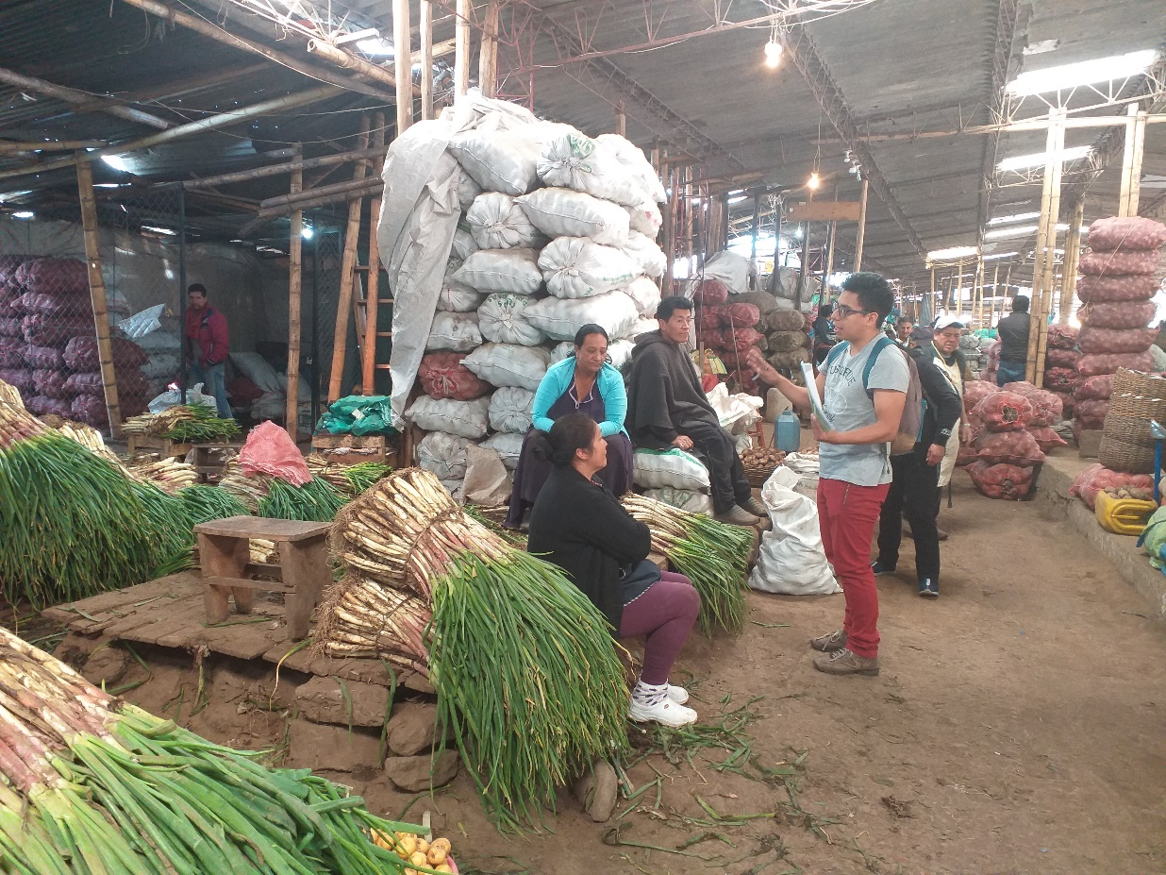
En diferentes sectores de la plaza de mercado El Potrerillo fue socializado el Proyecto para la obtención de compuestos reactivos mediante el aprovechamiento y manejo sostenible de residuos vegetales, una investigación que cuenta con aval y acompañamiento de Colciencias y de la Alcaldía de Pasto.
Este proyecto fue dado a conocer a los usuarios internos del centro de abastos, quienes pudieron conocer a fondo el impacto positivo de esta iniciativa que busca que los residuos provenientes de la industria de procesamiento de alimentos de comercialización al detal y al por mayor, sean aprovechados a través de la extracción de compuestos químicos y bioquímicos. La investigación plantea desarrollar un proceso tecnológicamente viable de transformación de residuos de alimentos, para la obtención de subproductos de alto valor agregado a nivel de laboratorio.
Somos constructores de paz

EN CEREMONIA ESPECIAL, SE PROCLAMARON MÁS DE 800 ESTUDIANTES DE LA ESCUELA DE ARTES Y OFICIOS
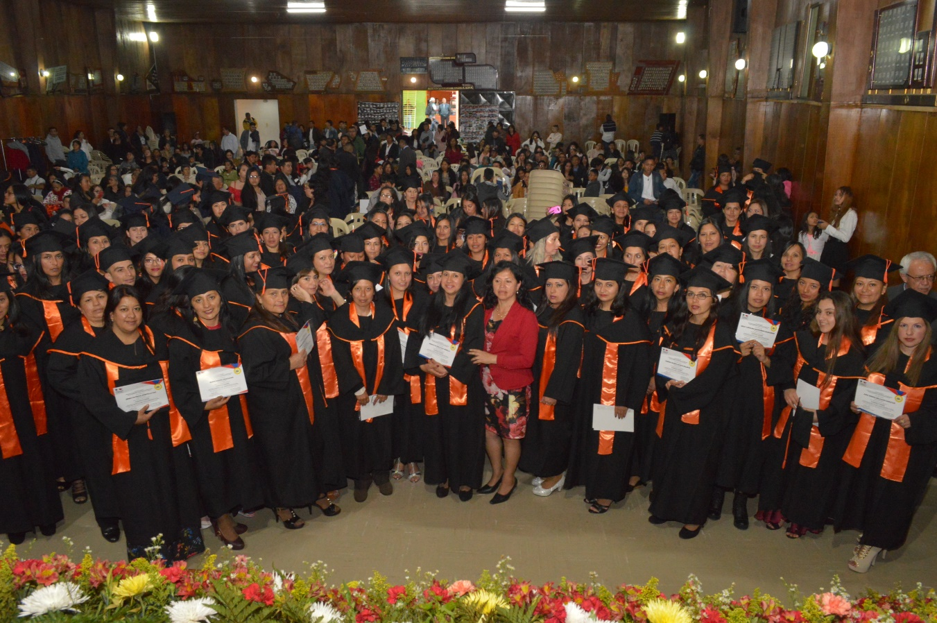
Tras culminar un proceso de formación cercano a los diez meses, se llevó a cabo una ceremonia especial de proclamación, donde más de 800 estudiantes de la Escuela de Artes y Oficios recibieron su certificado en las líneas de gastronomía, panadería, manicure-pedicure, confecciones y manualidades.
Los beneficiarios del proyecto liderado por la Secretaría de Desarrollo Económico y Competitividad de la Alcaldía de Pasto, además de formarse en un oficio, participan en capacitaciones de emprendimiento donde se brindan las herramientas para que los egresados puedan crear empresa.
Doris Martínez Díaz, quien participó en los cursos de confecciones y manualidades; aseguró que, al llegar a la Escuela de Artes y Oficios, se encontró con mujeres soñadoras que buscan a través de este oficio, mejorar la calidad de vida de sus familias. “Inicié este proceso, con el propósito de crear mi empresa, pero con la experiencia vivida, decidí enfocar mis esfuerzos en constituir una fundación de mujeres para mujeres, en donde todas tengamos cabida”, aseguró la beneficiaria, quien en su mensaje resaltó que existe la necesidad de seguir generando estos espacios, para capacitar a la comunidad.
Lucía Edith Burgos, coordinadora de la Escuela de Artes y Oficios, entregó un balance positivo del trabajo adelantado durante el cuatrienio, donde se capacitó a cientos de hombres y mujeres que han impulsado sus emprendimientos. La funcionaria, informó que hasta el 15 de enero de 2020 se encuentran abiertas las inscripciones para las diferentes líneas productivas.
Las inscripciones se realizan en las instalaciones de la Escuela de Artes y Oficios, ubicada en la calle 13 No 28-23, contiguo a la Casona de Taminango. Los interesados deben ser mayores de 18 años y presentar la fotocopia de la cédula de ciudadanía, carné de salud, puntaje de Sisben y fotografía de 3x4.
Somos constructores de paz

ALCALDE PEDRO VICENTE OBANDO ORDÓÑEZ, FORMALIZÓ LA ENTREGA DE DIFERENTES PROYECTOS EN EL CORREGIMIENTO DE EL ENCANO
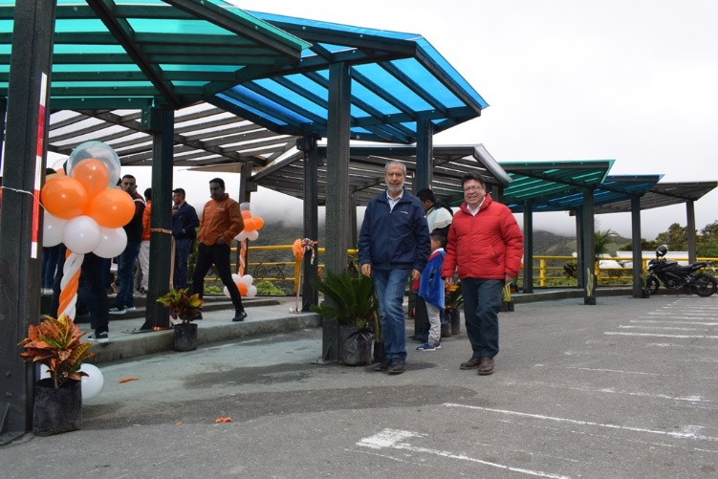
El alcalde Pedro Vicente Obando Ordóñez, adelantó una agenda de trabajo en el corregimiento de El Encano, para formalizar la entrega de diferentes proyectos que se han ejecutado en las veredas de este sector, relacionados con reconversión laboral, turismo e infraestructura. La jornada, contó con el acompañamiento de diferentes miembros del Gabinete Municipal.
El recorrido inició con la inauguración oficial del ‘Mirador’, ubicado en la vía al corregimiento de El Encano, kilómetro 16; esta intervención enmarcó la construcción de una terraza enchapada con adoquín artesanal multicolor, instalación de un tablero informativo de los atractivos del corregimiento, así como una cubierta hecha de plástico reciclado. Esta nueva infraestructura, permitirá que propios y turistas tengan una vista única y aprecien la magnitud de la Laguna de La Cocha; realizando registros audiovisuales y fotográficos, que la continúen referenciando como un destino turístico obligatorio.
Otras de las iniciativas entregadas durante la jornada y que propenden por el fortalecimiento del turismo en el sector, impactando en el desarrollo económico y la calidad de vida de los habitantes; fueron el sendero peatonal ambiental adoquinado en la vereda el Puerto y el sendero peatonal que une a las veredas Romerillo, Ramos, Santa Lucía y Santa Isabel; este último permite a los visitantes llegar a veredas lejanas como Santa Lucia y Santa Isabel caminando o en bicicleta.
En el marco del programa de reconversión laboral de carboneros, que se constituye en una de las iniciativas prioritarias de la actual administración que está a cargo de la Secretaría de Desarrollo Económico y Competitividad; el mandatario local, visitó las veredas: Campo Alegre, Motilón, Romerillo, Santa Lucia y Naranjal, donde entregó simbólicamente 6 planes de negocios, que fueron propuestos por los mismos beneficiarios, como son las posadas turísticas, ganado productor de leche y especies menores: cuyes y trucha arcoíris. Todas estas iniciativas cuentan con una huerta casera, a través de las cuales se busca garantizar la seguridad alimentaria de las familias y cuya asistencia técnica está a cargo de la Secretaría de Agricultura.
Al término del recorrido, el alcalde Pedro Vicente Obando Ordóñez, visitó la vereda Santa Teresita para verificar el avance de la construcción de placa huella, que también se ejecuta en las veredas: Santa Clara, Santa Rosa y Mojondinoy, cuya inversión es de $1.340.174.903
“Este ha sido un gobierno que ha llegado a las comunidades más alejadas, con proyectos de impacto liderados por distintas dependencias, los cuales benefician a toda la comunidad”, así lo afirmó Servio Botina, habitante de la vereda Santa Lucia, quien invitó a la comunidad a visitar las veredas del corregimiento de El Encano, para que sus emprendimientos puedan fortalecerse “Quienes nos visiten, serán testigos de la tranquilidad que ofrece el sector. Acá pueden recorrer los senderos ecológicos, apreciar los paisajes únicos que caracterizan a esta zona, degustar la comida típica; todo esto acompañado del calor humano de su gente”, puntualizó.
Somos constructores de paz
ESTE JUEVES 19 DE DICIEMBRE SE REALIZARÁ LA CAMPAÑA DE SOLIDARIDAD ‘BARBACOAS TE NECESITA, INÚNDALA CON TU GENEROSIDAD’
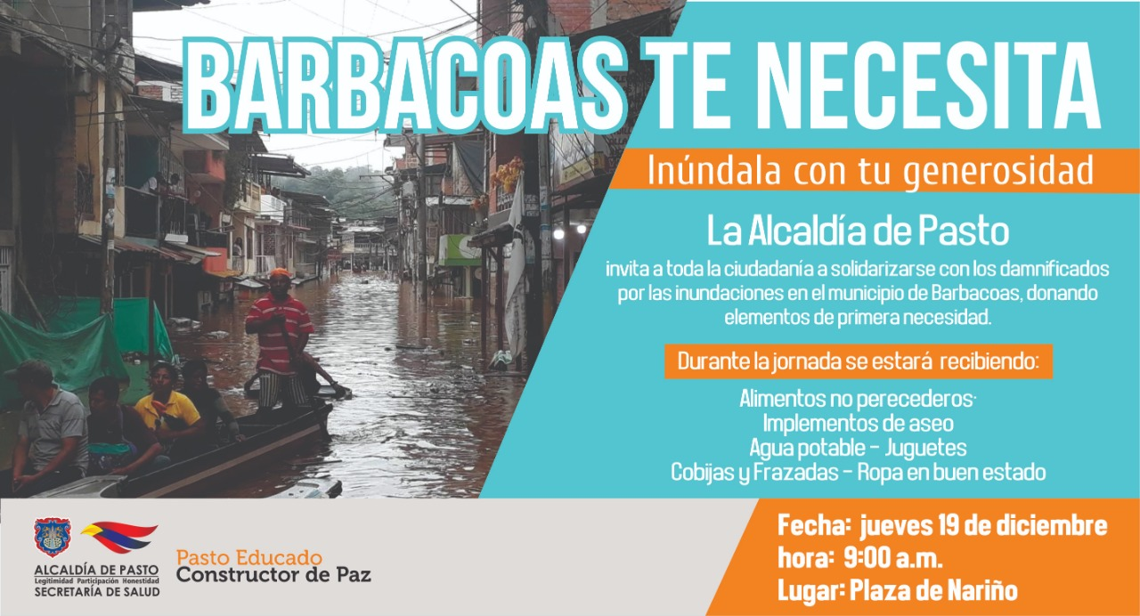
La Alcaldía de Pasto invita a toda la ciudadanía a solidarizarse con los damnificados por las inundaciones en el municipio de Barbacoas, donando elementos de primera necesidad para las personas afectadas.
Esta actividad se llevará a cabo en la Plaza de Nariño, el próximo jueves 19 de diciembre, a partir de las 9:00 de la mañana. Quienes deseen unirse a esta actividad lo podrán hacer mediante la donación de elementos como alimentos no perecederos, implementos de aseo, agua potable, juguetes, cobijas y frazadas, y ropa en buen estado.
Somos constructores de paz

OFICINA DE ASUNTOS INTERNACIONALES INVITA A ORGANIZACIONES SOCIALES A PARTICIPAR EN CONVOCATORIAS
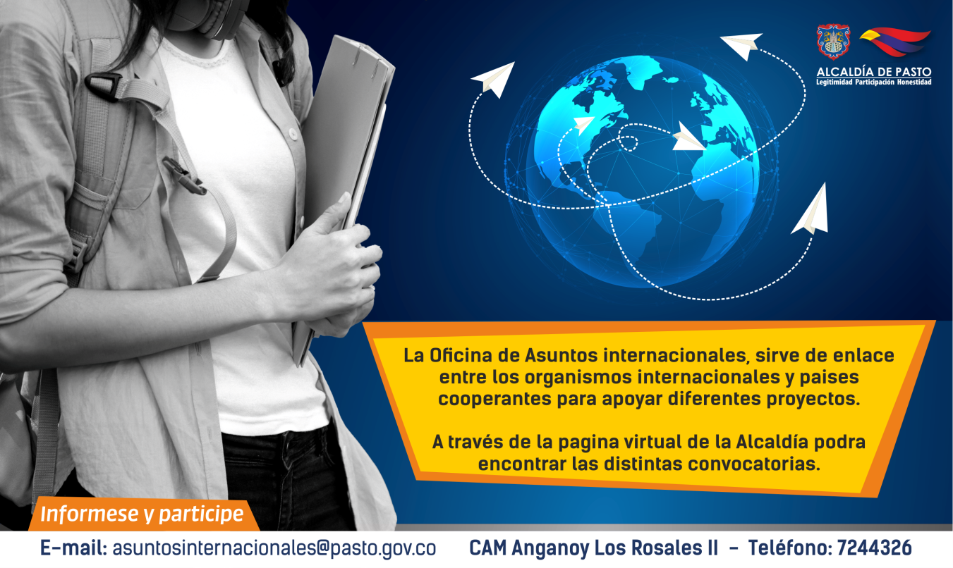
La Alcaldía de Pasto a través de la Oficina de Asuntos Internacionales se permite informar a la comunidad que las siguientes convocatorias dirigidas a organizaciones de la sociedad civil: incluidas las agencias, instituciones y organizaciones del sector privado sin fines de lucro y/o instituciones nacionales de derechos humanos, se encuentran abiertas para su aplicación:
Convocatoria: Programa “Prevención y protección de lideresas y defensoras en Colombia 2019 – 2022”
Entidad Oferente: Fondo Multidonante de Naciones Unidas en Colombia
Características: Se invita a las organizaciones de mujeres y mixtas de defensoras y defensores, organizaciones sociales de base, ambientales, étnicas, indígenas, afrodescendientes, redes y demás iniciativas colectivas a nivel nacional y territorial, a presentar propuestas en el marco de la Resolución 1325 de 2000 del Consejo de Seguridad de las Naciones Unidas, así como de la Resolución 68/181 de 2013 de la Asamblea General de las Naciones Unidas, que permitan generar entornos seguros y favorables para defender los derechos humanos y consoliden las agendas de las lideresas y defensoras en la construcción y sostenibilidad de la paz en Colombia.
Fecha De Cierre: 20 de enero de 2020
Link: https://colombia.unwomen.org/es/noticias-y-eventos/articulos/2019/12/programa-proteccion-defensoras
Convocatoria: Innovación para la paz y la justicia
Entidad Oferente: Global Maker Challenge
Características: El Desafío Global Maker sobre Innovación para la Paz y la Justicia tiene como objetivo encontrar y apoyar soluciones innovadoras que conectarán a los refugiados y las poblaciones desplazadas por la fuerza con servicios legales, sanitarios y educativos duraderos y efectivos.
Fecha de cierre: 31 de enero de 2020
Link: https://makingprosperity.com/submitsolution
Para más información puede comunicarse a la Oficina de Asuntos Internacionales, a través del correo electrónico asuntosinternacionales@pasto.gov.co o al teléfono 7236157.
Información: Jefa Oficina de Asuntos Internacionales - Karol Eliana Castro. Celular: 3132943022
Somos constructores paz

PAGO SUBSIDIO ECONÓMICO A BENEFICIARIOS DEL PROGRAMA COLOMBIA MAYOR
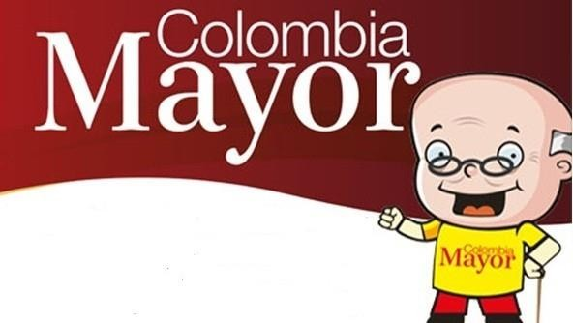

La Secretaría de Bienestar Social, comunica a los beneficiarios del “Programa Colombia Mayor” que, a partir del 13 hasta el 27 diciembre del presente año, se cancelará la nómina correspondiente a DICIEMBRE 2019.
Es importante mencionar que, por instrucciones del Gobierno Nacional, los pagos son de tipo mensual y se cancelará un monto de $80.000 mil pesos, se reitera a los beneficiarios que el no cobro del subsidio económico conlleva al retiro del programa en mención.
Para quienes aún no han realizado el proceso de Biometrización (registro de huellas), deben presentarse en Supergiros ubicado en Avenida Los Estudiante en la calle 20# 34-13, de lo contrario no podrán hacer su respectivo cobro y presentar cédula original, dirección y celular actualizados.
Únicamente para el caso de las personas mayores en condición de enfermedad, hospitalización, discapacidad o viaje, u otras circunstancias que imposibilite acercarse a cobrar, presentar poder notarial, dicho poder no puede tener una vigencia superior a treinta (30) días, además debe presentar cédula original tanto del beneficiario como del apoderado.
En el caso de perder la cédula original, tramitar ante la Registraduria la contraseña e inmediatamente hacer entrega de copia de la contraseña en el Centro Vida de la Secretaría de Bienestar Social.
CRONOGRAMA ZONA URBANA
Se invita a los beneficiarios a cobrar en el lugar más cercano a su domicilio, considerando que, en Pasto, todos los puntos de servicio Supergiros, se encuentran habilitados.
Se informa que se atenderá de lunes a domingos, a partir de las 8:00 a.m. hasta las 12:00 md y de 2:00 p.m. hasta las 6:00 p.m., incluyendo festivos, en el lugar que se encuentre habilitado dicho servicio.
CRONOGRAMA DE ACUERDO CON EL PRIMER APELLIDO
LETRA DEL PRIMER APELLIDO | FECHA DE PAGO
A,B,C | viernes, 13 de diciembre de 2019
D, E, F, G, | lunes, 16 de diciembre de 2019
H, I, J, K, L | martes, 17 de diciembre de 2019
M, N, Ñ, O | miércoles, 18 de diciembre de 2019
P, Q, R, S, T, | jueves, 19 de diciembre de 2019
U, V, W, X, Y, Z | viernes, 20 de diciembre de 2019
PENDIENTES POR COBRAR | DESDE EL 21 HASTA EL 27 de DICIEMBRE 2019

ZONA RURAL – PUNTOS DE PAGO SUPERGIROS PERMANENTES EN CORREGIMIENTOS
Los adultos mayores residentes de La Laguna, Catambuco, Genoy, El Encano, Obonuco y Cabrera cobrarán en el punto de pago Supergiros que dispone el sector, desde el 13 hasta el 27 de diciembre 2019.
ZONA RURAL – CAJA EXTENDIDA EN EL RESTO DE LOS CORREGIMIENTOS
Para el caso de los beneficiarios que residen en el resto de los corregimientos se solicita cobrar en su respectivo sector, conforme al cronograma establecido. Se recomienda a los adultos mayores que queden pendientes por cobrar durante dicha jornada, acercarse a los puntos de pago en Pasto.

FECHA | CORREGIMIENTO | LUGAR DE PAGO | HORARIO
Viernes 13 de Diciembre 2019 | Santa Bárbara | Salón Comunal | 8:00 AM a 11:00 AM
 | Socorro | Salón Comunal | 12:00 M a 3:00 PM
Sabado 14 de Diciembre 2019 | San Fernando | Institución Educativa | 8:00 AM a 10:00 AM
 | Buesaquillo | Institución Educativa | 10:30 M a 2:00 PM
Lunes 16 de Diciembre 2019 | Jongovito | Salón Comunal | 8:00 AM a 11:00 AM
 | Gualmatan | Salón Cultural | 12:00 M a 3:00 PM
Martes 17 de Diciembre 2019 | Mocondino | Salón Comunal | 8:00 AM a 11:00 AM
 | Jamondino | Escuela Centro Educativo | 2:00 PM a 5:00 PM
Miercoles 18 de Diciembre 2019 | La Caldera | Salón Comunal | 8:00 AM a 11:00 AM
 | Mapachico | Salón Comunal | 12:00 M a 3:00 PM
Jueves 19 de Diciembre 2019 | Morasurco | Salón Comunal | 8:00 AM a 11:00 AM

Para más información se sugiere a los beneficiarios, consultar en cada nómina, las fechas de pago a través de:
- La línea telefónica: 7244326 ext 1806
- Página de internet de la Alcaldía de Pasto: www.pasto.gov.co/ tramites y servicios/ bienestar social/ Colombia Mayor /ingresar número de cédula/ arrastrar imagen/ clik en consultar.
- Dirigirse hasta las instalaciones del Centro Vida para el Adulto Mayor, ubicado en la Secretaría de Bienestar Social, barrio Mijitayo Cra 26 Sur (antiguo Inurbe)
Información: Secretario de Bienestar Social, Arley Darío Bastidas Bilbao: Celular: 3188342107
Somos constructores de paz

OFICINA DE COMUNICACIÓN SOCIAL
ALCALDÍA DE PASTO

